附《安阳市人民医院医疗集团（总院区）公开招聘岗位表》
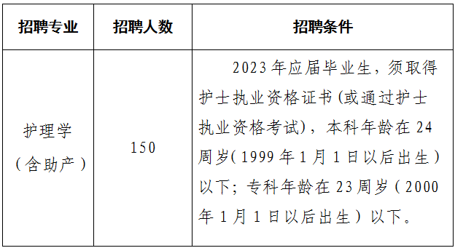
护理人员报名二维码

